«Шоғы Мұңалұлы атындағы №5 жалпы білім беретін мектеп» КММ

Ақпарламалар
2024-2025 оқу жылы

Қыркүйек айының айлық жоспары

1 | Мектептегі кәсіптік бағдар беру бойынша жұмыс жоспарын жасақтау,бекіту. | Қыркүйек | Сынып жетекшілер, педагог-психологтармен бірлесіп кәсіптік бағдар беру мамандары, басшылар
2 | Ерте жастан мамандықты анықтау мақсатында 1-2 сынып оқушыларына мамандық туралы түсінік беру. | Қыркүйек | Кәсіптік бағдар беруші мамандар,  Педагог-психолог
3 | 9-11 сынып оқушыларының кәсіптік диагностикасын жүргізу. | Қыркүйек | Кәсіптік бағдар беруші мамандар,  Педагог-психолог
4 | 5-6 сынып оқушыларына қызығушылық диагностикасын жүргізу. | Қыркүйек | Кәсіптік бағдар беруші мамандар,  Педагог-психолог
5 | Мектеп бітіруші түлектерге Қазақстандық ЖОО-дары мен техникалық және кәсіптік білім беру ұйымдары тізбесінің, мамандықтар тізбесінің базасын жасақтау. | Қыркүйек | Сынып жетекшілер, кәсіби бағдар беруші мамандар.

Педагогикалық-психологиялық қызмет жұмысының
жоспары бойынша алынған диагностиканың
анықтамасы
Мерзімі: 9.09.2024 ж.
Сынып: 10 - сыныптар
Әдісі : ««Йовайшидің белгілі бір мамандыққа бейімділігін анықтау» әдістемесі
Мақсаты: Жасөспірімдердің мамандықты дұрыс таңдап, сонымен қатар, өз мамандығына деген бейімділігін анықтау
Жүргізген: педагог-психолог Джайлханова Анар Нугаевна

Барлығы – 126 оқушы,
Қатысқаны – 117 оқушы ,
Қатыспағаны – 9
Ата-ана қарсы болған – 9
Тест нәтижесі:

№ | Типтер | Оқушылардың аты-жөні
1 | адамдармен жұмыс істеуге бейімділік | 13
2 | зерттеу қызметтеріне бейімділік. . | 5
3 | өндірісте жұмысқа бейімділік. Осындай мамандықтар шегі өте кең: металл өндірісі және өңделуі; | 9
4 | – іс-әрекеттің эстетикалық түрлеріне бейімділік | 25
5 | іс-әрекеттің экстремалды түрлеріне бейімділік. | 43
6 | іс-әрекеттің жоспарлық-экономикалық түрлеріне бейімділік. | 15
 | Мамандық таңдай алмағандар | 7
10-12 ұпай ашық профессионалды бейімділікті білдіреді – 7 оқушы / 6 %
7-9 ұпай орташа профессионалды бейімділікті білдіреді - 66 оқушы / 56,4 %
4-6 ұпай әлсіз профессионалды бейімділік – 37 оқушы / 32 %
0-3 ұпай профессионалды бейімділік байқалмау - 7 оқушы / 6 %
Қорытынды: 10 -сынып оқушыларынан алынған сауалнама негізінде оқушылардың мамандыққа деген көз қарастары мен қызығушылық модификациясы байқалды.
Ұсыныс: 10-сынып оқушыларынан алынғна сауалнама негізінде, олардың мамандыққа деген қызығушылығын анықтай отырып, оларға дұрыс таңдау жасай білуге психологиялық қолдау көрсету;

Педагог-психологтар : Джайлханова А.Н.
Смадияр А.А.

Педагогикалық-психологиялық қызмет жұмысының
жоспары бойынша алынған диагностиканың
анықтамасы
Мерзімі: 11.09.2024 ж.
Сынып: 11 - сыныптар
Әдісі : Т. Элерстің тұлғаның жетістікке жетудегі мотивациясын диагностикалау әдістемесі.
Мақсаты: табысқа қол жеткізу үшін жеке тұлғаның мотивациялық бағдарын диагностикалау
Жүргізген: педагог-психолог Джайлханова Анар Нугаевна
Қатысқаны – 126 оқушы
Қатыспағаны – 4
Ата-ана қарсы болған – 4
Тест нәтижесі:

1-ден 10 ұпайға дейін – табысқа деген төмен мотивация - 9 / 7,1 %
11-ден 16 баллға дейін – мотивацияның орта деңгейі - 61 / 48,4 %
17-ден 20 баллға дейін – мотивацияның ортадан жоғары деңгейі – 49 / 39 %
21 баллдан жоғары – жетістікке мотивацияның тым жоғары деңгейі – 7 / 5,5%

Қорытынды: 11 -сынып оқушыларынан алынған сауалнама негізінде оқушылардың жетістікке жетуге деген көз қарастары мен қызығушылықтары анықталды.
Ұсыныс: 11-сынып оқушыларынан алынған сауалнама негізінде, олардың кәсіби қызығушылықтары және жетістікке жетуге деген мотивацияларын өз деңгейіне жеткізу үшін жан-жақты қолдау көрсету;

Педагог-психологтар : Джайлханова А.Н.
Смадияр А.А.

Педагогикалық-психологиялық қызмет жұмысының
жоспары бойынша алынған диагностиканың
анықтамасы
Мерзімі: 16.09.2024ж.
Нысан : 6 - сыныптар
Әдісі : «Профиль» әдістемесі («Қызығулар картасының» модификациясы)
Мақсаты: мектеп оқушыларының іс-әрекеттің әр түрлеріндегі басыңқы қызығушылығын анықтау
Жүргізген: педагог-психолог Джайлханова Анар Нугаевна
Барлығы: 199
Қатысқаны – 172 оқушы
Қатыспағаны – 15
Ата-ана қарсы болған – 12
Тест нәтижесі:

№ | Бағыттар | Оқушының аты-жөні
1 | физика және математика | 21
2 | Химия және математика | 10
3 | Радиотехника және электроника | 7
4 | Механика және құрылыс | 3
5 | География және құрылыс | 4
6 | Әдебиет және өнер | 20
7 | Тарих және саясат | 10
8 | Педагогика және саясат | 14
9 | Кәсіпкерлік және үй шаруашылығы | 30
10 | Әскери іс және спорт | 41
11 | Кәсіби қызығушылығының аймағы басым немесе төмен оқушылар: (бірнеше жауаптар таңдаған) | 13
Гуманитарлық бағыт : 44 оқушы / 25,5 %
Жаратылыстану бағыты: 47 оқушы / 27,3 %
Шығармашылық бағыт: 69 оқушы / 40,1 %
Таңдамағандар: 13 оқушы / 7,5 %

Қорытынды: 6 -сынып оқушыларынан алынған диагностика негізінде оқушылардың пәнге, кәсіпке деген көз қарастары мен қызығушылық модификациясы байқалды.
Ұсыныс: 6 -сынып оқушыларынан алынғна сауалнама негізінде, дұрыс таңдау жасай білуге психологиялық қолдау көрсету;
Педагог-психологтар : Джайлханова А.Н.
Смадияр А.А.
Педагогикалық-психологиялық қызмет жұмысының
жоспары бойынша алынған диагностиканың
анықтамасы
Мерзімі: 16.09.2024ж.
Нысан : 5- сыныптар
Әдісі : «Профиль» әдістемесі («Қызығулар картасының» модификациясы)
Мақсаты: мектеп оқушыларының іс-әрекеттің әр түрлеріндегі басыңқы қызығушылығын анықтау
Жүргізген: педагог-психолог Джайлханова Анар Нугаевна
Барлығы: 232
Қатысқаны – 218 оқушы
Қатыспағаны – 14
Ата-ана қарсы болған – 0
Тест нәтижесі:

№ | Бағыттар | Оқушының аты-жөні
1 | физика және математика | 30
2 | Химия және математика | 20
3 | Радиотехника және электроника | 5
4 | Механика жео әне құрылыс | 3
5 | География және құрылыс | 13
6 | Әдебиет және өнер | 35
7 | Тарих және саясат | 15
8 | Педагогика және саясат | 38
9 | Кәсіпкерлік және үй шаруашылығы | 20
10 | Әскери іс және спорт | 34
11 | Кәсіби қызығушылығының аймағы басым немесе төмен оқушылар: (бірнеше жауаптар таңдаған) | 14

Гуманитарлық бағыт : 46 оқушы / 21,1 %
Жаратылыстану бағыты: 108 оқушы / 49,5 %
Шығармашылық бағыт: 50 оқушы / 22,9 %
Таңдамағандар: 14 оқушы / 0,6 %
Қорытынды: 5 -сынып оқушыларынан алынған диагностика негізінде оқушылардың пәнге, кәсіпке деген көз қарастары мен қызығушылық модификациясы байқалды.
Ұсыныс: 5 -сынып оқушыларынан алынғна сауалнама негізінде, дұрыс таңдау жасай білуге психологиялық қолдау көрсету;
Педагог-психологтар : Джайлханова А.Н.
Смадияр А.А
Педагогикалық-психологиялық қызмет жұмысының
жоспары бойынша алынған диагностиканың
анықтамасы
Мерзімі: 25.09.2024 ж.
Сынып: 9 - сыныптар
Әдісі : «Йовайшидің белгілі бір мамандыққа бейімділігін анықтау» әдістемесі
Мақсаты: Жасөспірімдердің мамандықты дұрыс таңдап, сонымен қатар, өз мамандығына деген бейімділігін анықтау
Жүргізген: педагог-психолог Джайлханова Анар Нугаевна

Барлығы – 198 оқушы,
Қатысқаны – 190 оқушы ,
Қатыспағаны – 8
Ата-ана қарсы болған – 0
Тест нәтижесі:

№ | Типтер | Оқушылардың аты-жөні
1 | адамдармен жұмыс істеуге бейімділік | 79
2 | зерттеу қызметтеріне бейімділік. . | 47
3 | өндірісте жұмысқа бейімділік. Осындай мамандықтар шегі өте кең: металл өндірісі және өңделуі; | 23
4 | – іс-әрекеттің эстетикалық түрлеріне бейімділік | 13
5 | іс-әрекеттің экстремалды түрлеріне бейімділік. | 17
6 | іс-әрекеттің жоспарлық-экономикалық түрлеріне бейімділік. | 10
 | Мамандық таңдай алмағандар | 1
10-12 ұпай ашық профессионалды бейімділікті білдіреді – 10 оқушы / 5,2 %
7-9 ұпай орташа профессионалды бейімділікті білдіреді - 120 оқушы / 63,1 %
4-6 ұпай әлсіз профессионалды бейімділік – 58 оқушы / 30,5 %
0-3 ұпай профессионалды бейімділік байқалмау - 2 оқушы / 1,05 %
Қорытынды: 9 -сынып оқушыларынан алынған сауалнама негізінде оқушылардың мамандыққа деген көз қарастары мен қызығушылық модификациясы байқалды.
Ұсыныс: 9-сынып оқушыларынан алынған сауалнама негізінде, олардың мамандыққа деген қызығушылығын анықтай отырып, оларға дұрыс таңдау жасай білуге психологиялық қолдау көрсету;

Педагог-психологтар : Джайлханова А.Н.
Смадияр А.А.

Педагогикалық-психологиялық қызмет жұмысының
жоспары бойынша алынған диагностиканың
анықтамасы
Мерзімі: 18.09.2024 ж.
Сынып: 8 - сыныптар
Әдісі : Дж.Голланд «Тұлға типін анықтау» әдістемесі
Мақсаты: Жасөспірімдердің мамандықты дұрыс таңдап, сонымен қатар, өз мамандығына деген бейімділігін анықтау
Жүргізген: педагог-психолог Джайлханова Анар Нуаевна

Барлығы – 186 оқушы,
Қатысқаны – 177 оқушы ,
Қатыспағаны – 9
Ата-ана қарсы болған –9
Тест нәтижесі:

№ | Типтер | Оқушылардың аты-жөні
1 | адамдармен жұмыс істеуге бейімділік | 41
2 | зерттеу қызметтеріне бейімділік. . | 22
3 | өндірісте жұмысқа бейімділік. Осындай мамандықтар шегі өте кең: металл өндірісі және өңделуі; | 13
4 | – іс-әрекеттің эстетикалық түрлеріне бейімділік | 40
5 | іс-әрекеттің экстремалды түрлеріне бейімділік. | 21
6 | іс-әрекеттің жоспарлық-экономикалық түрлеріне бейімділік. | 15
 | Мамандық таңдай алмағандар | 14
10-12 ұпай ашық профессионалды бейімділікті білдіреді – 25 оқушы / 14,1 %
7-9 ұпай орташа профессионалды бейімділікті білдіреді - 90 оқушы / 50,8 %
4-6 ұпай әлсіз профессионалды бейімділік – 35 оқушы / 19,7 %
0-3 ұпай профессионалды бейімділік байқалмау - 16 оқушы / 9 %
Қорытынды: 8 -сынып оқушыларынан алынған сауалнама негізінде оқушылардың мамандыққа деген көз қарастары мен қызығушылық модификациясы байқалды.
Ұсыныс: 8-сынып оқушыларынан алынған сауалнама негізінде, олардың мамандыққа деген қызығушылығын анықтай отырып, оларға дұрыс таңдау жасай білуге психологиялық қолдау көрсету;

Педагог-психологтар : Джайлханова А.Н.
Смадияр А.А.

Педагогикалық-психологиялық қызмет жұмысының
жоспары бойынша алынған диагностиканың
анықтамасы
Мерзімі: 20.09.2024 ж.
Сынып: 7 - сыныптар
Әдісі : «Дж.Голланд: Тұлға типін анықтау» әдістемесі сауалнамасы
Мақсаты: Жасөспірімдердің мамандықты дұрыс таңдап, сонымен қатар, өз мамандығына деген бейімділігін анықтау
Жүргізген: педагог-психолог Джайлханова Анар Нугаевна

Барлығы – 236 оқушы,
Қатысқаны – 227 оқушы ,
Қатыспағаны – 10
Ата-ана қарсы болған – 5
Тест нәтижесі:

№ | Типтер | Оқушы саны
1 | Реалисттік тип | 37
2 | Интелектуалды тип | 19
3 | Әлеуметтік тип | 61
4 | Конвенционалды тип | 20
5 | Тапқыр тип | 53
6 | Артистік тип | 29
7 | Мамандық таңдай алмағандар | 8

1 | Реалисттік тип | 37 оқушы-16%
2 | Интелектуалды тип | 19 оқушы-8,3%
3 | Әлеуметтік тип | 61 оқушы-26,8%
4 | Конвенционалды тип | 20 оқушы-8,8%
5 | Тапқыр тип | 53 оқушы-23,3%
6 | Артистік тип | 29 оқушы-12,7%
7 | Мамандық таңдай алмағандар | 8 оқушы-3,5%

Қорытынды: 7 -сынып оқушыларынан алынған сауалнама негізінде оқушылардың мамандыққа деген көз қарастары мен қызығушылық байқалды.
Ұсыныс: 7-сынып оқушыларынан алынған сауалнама негізінде, олардың мамандыққа деген қызығушылығын анықтай отырып, оларға дұрыс таңдау жасай білуге психологиялық қолдау көрсету;
Педагог-психологтар : Джайлханова А.Н.
Смадияр А.А.

Қазан айының айлық жоспары

1 | 7-8 сынып оқушыларының кәсіптік диагностикасын жүргізу. | Қазан | Кәсіптік бағдар беруші мамандар  Педагог-психолог
2 | «Мамандық таңдау жүрек қалауы немесе заман талабы» Дебат  9-10 сынып. | Қазан | Кәсіптік бағдар беруші мамандар
3 | «Менің болашақ мамандығымның таңдауы»  Эссе жазу сайыстары  11 сынып | Қазан | Кәсіптік бағдар беруші мамандар  Педагог-психолог  Қазақ тілі пәні мұғалімдері

«Шоғы Мұңалұлы атындағы №5 жалпы білім беретін мектеп» КММ
Ақпарлама
Іс-шара атауы | «Мамандық таңдау жүрек қалауы немесе заман талабы»  дебат.
Күні | 21.10.2025ж
Бағыты | Дебат
Мақсаты | Бұл дебаттың негізгі мақсаты – мамандық таңдаудағы екі негізгі көзқарасты талқылау және олардың артықшылықтары мен кемшіліктерін сараптау. Қатысушылар өз көзқарастарын дәлелдеп, пікірталас мәдениетін қалыптастырады.
Өткізілген сыныптар | 9-10 сыныптар
Қамтылған оқушы саны | 16
Ақпарлама | Мамандық таңдау – әр адамның өміріндегі ең маңызды шешімдердің бірі. Бұл таңдаудың болашақ өмір сапасына, кәсіби жетістіктеріне және жеке бақытына әсер ететіні сөзсіз. Сондықтан мамандық таңдауда жүрек қалауына сүйену аса маңызды.  Әр адам өзіне жақын, қызықты және жанына жайлы кәсіппен айналысқанда ғана шынымен табысты әрі бақытты бола алады. Егер мамандық тек табыс табу үшін ғана таңдалса, ол ұзақ мерзімді перспективада қанағаттанбаушылық пен шаршауға алып келуі мүмкін. Керісінше, сүйікті ісімен айналысатын адам жұмысты ауыр міндет емес, шабыт көзі ретінде қабылдайды.
Қорытынды | Қорытындылай келе, мамандық таңдау – үлкен жауапкершілік жүктейтін қадам. Әркім өз жүрек қалауын тыңдап, өзіне жақын мамандықты таңдаса, өмірде үлкен жетістіктерге жетіп, шынайы бақытқа қол жеткізе алады.
 | 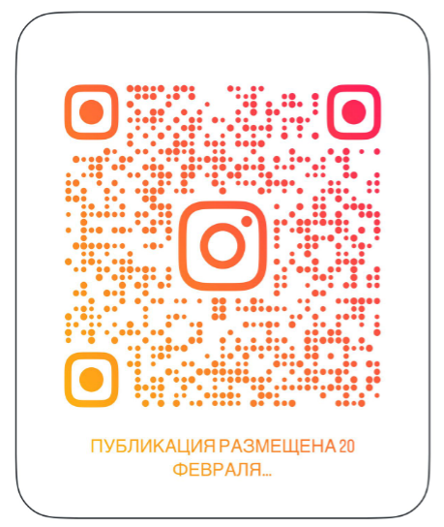

«Шоғы Мұңалұлы атындағы №5 жалпы білім беретін мектеп» КММ
Ақпарлама

Іс-шара атауы | «Менің болашақ мамандығымның таңдауы» Эссе жазу сайыстары
Күні | 15.10.2025ж
Бағыты | Эссе
Мақсаты | Бұл сайыс оқушылар мен студенттердің болашақ мамандық таңдауына саналы көзқарас қалыптастыруға бағытталған. Қатысушылар өз армандары, қабілеттері мен болашақ кәсіби жоспарлары туралы ой қозғап, өз көзқарастарын шығармашылық тұрғыда жеткізеді.
Өткізілген сыныптар | 11 сынып
Қамтылған оқушы саны | 116
Ақпарлама | Әр адам өмірінде бір рет болсын өз болашағы туралы ойланып, қандай мамандықты таңдауы керектігін шешеді. Бұл – өте маңызды қадам, өйткені дұрыс таңдау адамның өміріндегі жетістігі мен бақытына тікелей әсер етеді.Эссеге қатысу шарттары төмендегідей болды:  - Байқауға 11 сынып оқушылары қатыса алады.  - Көлемі: 1-2 бет (Times New Roman, 14 шрифт, 1.5 интервал).  🏆 Бағалау критерийлері:  - Тақырыпты ашу деңгейі.  - Ой тереңдігі, мазмұнның мағыналылығы.  - Шығармашылық көзқарас пен ерекше стиль.  - Грамматикалық және стилистикалық сауаттылық.
Қорытынды | Бұл сайыс жастардың өз болашағын саналы түрде жоспарлап, жүрек қалауына сәйкес мамандық таңдауына ықпал етеді. Қатысушыларға өз ойларын еркін жеткізуге мүмкіндік беріп, болашаққа сенімді қадам жасауға шабыт береді.
 | 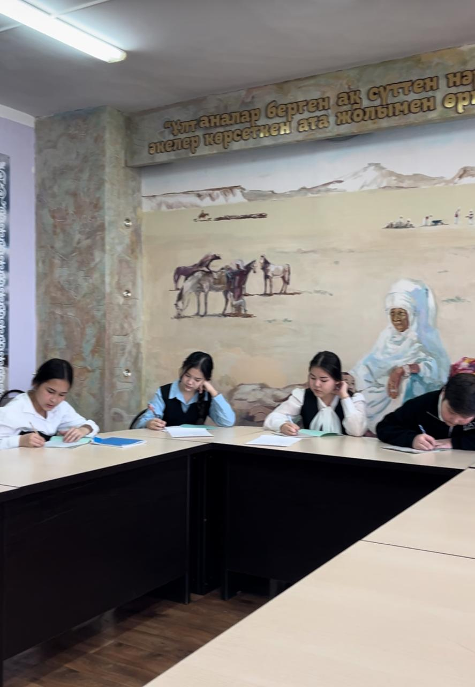

Педагогикалық-психологиялық қызмет жұмысының
жоспары бойынша алынған диагностиканың
анықтамасы
Мерзімі: 18.09.2024 ж.
Сынып: 8 - сыныптар
Әдісі : Дж.Голланд «Тұлға типін анықтау» әдістемесі
Мақсаты: Жасөспірімдердің мамандықты дұрыс таңдап, сонымен қатар, өз мамандығына деген бейімділігін анықтау
Жүргізген: педагог-психолог Джайлханова Анар Нуаевна

Барлығы – 186 оқушы,
Қатысқаны – 177 оқушы ,
Қатыспағаны – 9
Ата-ана қарсы болған –9
Тест нәтижесі:

№ | Типтер | Оқушылардың аты-жөні
1 | адамдармен жұмыс істеуге бейімділік | 41
2 | зерттеу қызметтеріне бейімділік. . | 22
3 | өндірісте жұмысқа бейімділік. Осындай мамандықтар шегі өте кең: металл өндірісі және өңделуі; | 13
4 | – іс-әрекеттің эстетикалық түрлеріне бейімділік | 40
5 | іс-әрекеттің экстремалды түрлеріне бейімділік. | 21
6 | іс-әрекеттің жоспарлық-экономикалық түрлеріне бейімділік. | 15
 | Мамандық таңдай алмағандар | 14
10-12 ұпай ашық профессионалды бейімділікті білдіреді – 25 оқушы / 14,1 %
7-9 ұпай орташа профессионалды бейімділікті білдіреді - 90 оқушы / 50,8 %
4-6 ұпай әлсіз профессионалды бейімділік – 35 оқушы / 19,7 %
0-3 ұпай профессионалды бейімділік байқалмау - 16 оқушы / 9 %
Қорытынды: 8 -сынып оқушыларынан алынған сауалнама негізінде оқушылардың мамандыққа деген көз қарастары мен қызығушылық модификациясы байқалды.
Ұсыныс: 8-сынып оқушыларынан алынған сауалнама негізінде, олардың мамандыққа деген қызығушылығын анықтай отырып, оларға дұрыс таңдау жасай білуге психологиялық қолдау көрсету;

Педагог-психологтар : Джайлханова А.Н.
Смадияр А.А.

Педагогикалық-психологиялық қызмет жұмысының
жоспары бойынша алынған диагностиканың
анықтамасы
Мерзімі: 20.09.2024 ж.
Сынып: 7 - сыныптар
Әдісі : «Дж.Голланд: Тұлға типін анықтау» әдістемесі сауалнамасы
Мақсаты: Жасөспірімдердің мамандықты дұрыс таңдап, сонымен қатар, өз мамандығына деген бейімділігін анықтау
Жүргізген: педагог-психолог Джайлханова Анар Нугаевна

Барлығы – 236 оқушы,
Қатысқаны – 227 оқушы ,
Қатыспағаны – 10
Ата-ана қарсы болған – 5
Тест нәтижесі:

№ | Типтер | Оқушы саны
1 | Реалисттік тип | 37
2 | Интелектуалды тип | 19
3 | Әлеуметтік тип | 61
4 | Конвенционалды тип | 20
5 | Тапқыр тип | 53
6 | Артистік тип | 29
7 | Мамандық таңдай алмағандар | 8

1 | Реалисттік тип | 37 оқушы-16%
2 | Интелектуалды тип | 19 оқушы-8,3%
3 | Әлеуметтік тип | 61 оқушы-26,8%
4 | Конвенционалды тип | 20 оқушы-8,8%
5 | Тапқыр тип | 53 оқушы-23,3%
6 | Артистік тип | 29 оқушы-12,7%
7 | Мамандық таңдай алмағандар | 8 оқушы-3,5%

Қорытынды: 7 -сынып оқушыларынан алынған сауалнама негізінде оқушылардың мамандыққа деген көз қарастары мен қызығушылық байқалды.
Ұсыныс: 7-сынып оқушыларынан алынған сауалнама негізінде, олардың мамандыққа деген қызығушылығын анықтай отырып, оларға дұрыс таңдау жасай білуге психологиялық қолдау көрсету;
Педагог-психологтар : Джайлханова А.Н.
Смадияр А.А.

Қараша айының айлық жоспары

1 | «Кәсіптер әлемі» сурет байқауы  6-7 сыныптар | Қараша | Кәсіптік бағдар беруші мамандар  Көркем еңбек пәні мұғалімдері
2 | «Мен таңдаған мамандық» атты педагог-психологтармен 10 сынып оқушыларына тренинг | Қараша | Кәсіптік бағдар беруші мамандар  Педагог-психолог
3 | «Әлемдегі сан-алуан мамандықтар» тәрбие сағатын өткізу 4-5 сынып оқушылары | Қараша | Сынып жетекшілер  Кәсіптік бағдар беруші мамандар
4 | Жас мамандармен «Ustaz quiz» зияткерлік сайысын өткізу | Қараша | Кәсіптік бағдар беруші мамандар

«Шоғы Мұңалұлы атындағы №5 жалпы білім беретін мектеп» КММ
Ақпарлама

Іс-шара атауы | - «Кәсіптер әлемі» сурет байқауы
Күні | 04.11.2024
Бағыты | Сурет байқауы
Қамтылған оқушы саны | Әр сыныптан 1 оқушыдан  20 оқушы
Өткізілген сыныптар | 6-7 сыныптар
Мақсаты | -Әлемдегі ең қызықты мамандықтар туралы оқушылардың ойларын білу;  -XXI ғасырдағы маңызды мамандықты бейнелу;  - Мамандық туралы қызығушылығын оятып, оқушыларды ізденіске бейімдеу.
Ақпарлама | 2024 жылдың желтоқсанында мектебімізде 6-7 сынып оқушылар арасында «Кәсіптер әлемі» атты сурет байқауы өткізілді. Оқушыларға әртүрлі өздері қалаған мамандықты суреттеу тапсырылды. Оқушылардың қызығушылығы мен ізденуінің арқасында көптеген оқушылар жарысқа белсене қатысып әртүрлі мамандықты суреттеген. Мектебіміздің бейнелеу пәні мұғалімі Ирсалиева Нұрзифамен суреттер сараланып, оқушылар жүлделі орындармен марапатталды.
Қорытынды | Сурет байқауын өткізе отыра, оқушылардың әртүрлі мамандыққа қызығушылығын арттырып, өзекті мамандықтарды танып білді.
Qr/сілтеме | 
«Шоғы Мұңалұлы атындағы №5 жалпы білім беретін мектеп» КММ
Ақпарлама

Іс-шара атауы | - «Мен таңдаған мамандық» тренинг
Күні | 13.11.2024 жыл
Бағыты | Тренинг
Қамтылған оқушы саны | 25
Өткізілген сыныптар | 10 «А», 11 «Б»
Мақсаты | Оқушылардың болашақ мамандық таңдауына бағыт беру, олардың өзін-өзі тану және өз қызығушылықтарын анықтау арқылы кәсіби бағыт алуына қолдау көрсету.
Ақпарлама | 13.11.2024 жылы мектеп педагог-психологы Джайлханова Анар Нугаевна 10 сынып оқушларына мамандық таңдауда қолдау көрсету мақсатта тренинг өтті.  - Мамандық таңдау мәселесі: Тренингтің басында педагог-психолог мамандық таңдау туралы сөз қозғап, мамандықтың адам өміріндегі маңыздылығын түсіндірді.  - Қызығушылықтар мен қабілеттерді анықтау: Оқушылар өздерінің қызығушылықтарын және қабілеттерін анықтау үшін түрлі жаттығулар орындап, болашақ мамандық таңдауға қатысты ой-пікірлерін бөлісті.  - Мамандыққа қойылатын талаптар: Әр мамандықтың өзіндік ерекшеліктері мен талаптары туралы ақпарат берілді.  - Қарым-қатынас және коммуникативтік дағдылар: Оқушыларға кәсіби қарым-қатынас және дұрыс коммуникацияның маңызы түсіндірілді.  - Топтық жұмыс: Оқушылар топқа бөлініп, түрлі мамандықтар туралы пікір алмасып, өздерінің идеалды кәсіби болашақтарын талқылады.  Тренингтің нәтижелері:  - Оқушылар болашақ мамандықтары туралы нақты түсінік алды.  - Өздерінің қызығушылықтары мен қабілеттерін айқындап, болашақта қандай мамандықтарды таңдай алатындарына көз жеткізді.  - Тренинг соңында қатысушылар мамандық таңдау туралы қорытынды пікірлерін айтып, өз болашақ жоспарларын бөлісті.
Қорытынды | Тренинг барысында оқушылар өз-өздерін жақсырақ түсініп, мамандық таңдау процесінде психологиялық тұрғыдан дұрыс шешім қабылдау үшін қажетті ақпарат алды. Педагог-психологпен өткізілген бұл іс-шара оқушылардың жеке дамуында маңызды қадам болды.
Qr/сілтеме | 

«Шоғы Мұңалұлы атындағы №5 жалпы білім беретін мектеп» КММ
Ақпарлама
Іс-шара атауы | - «Әлемдегі сан-алуан мамандықтар»
Күні | 20.11.2024ж
Бағыты | Сынып сағаты
Мақсаты | - Оқушыларға әртүрлі мамандықтар туралы ақпарат беру.  - Мамандық таңдау кезінде дұрыс шешім қабылдауға көмек көрсету.  - Оқушылардың болашақта өз мамандығын таңдау үшін қажетті қасиеттер мен білімдерді бағалауға дағдыландыру.
Өткізілген сыныптар | 4 «В» сыныбы
Қамтылған оқушы саны | 23
Ақпарлама | 20.11.2024ж күні 4 «В» сынып жетекшісі Гаухар Миргалимовна «Мың түрлі мамандық» атты сынып сағатын өткізді. Сынып сағатының мақсаты – оқушыларға әртүрлі мамандықтар туралы ақпарат беру және мамандық таңдау кезіндегі маңызды аспектілерді түсіндіру болды.Іс-шара барысында сынып жетекшісі оқушыларға мамандықтардың көптігі мен олардың қоғамдағы рөлін түсіндірді.Сонымен қатар мектеп инспекторы, мектеп мейірбикесі қатысып, өз мамандықтары туралы мәлімет бере кетті. Оқушылар бейнемазмұн арқылы мамандықтар әлемімен танысып, топтық жұмыс барысында белгілі бір саладағы мамандықтар жайлы талқылады. Олар өз қызығушылықтарына қарай мамандықтарды таңдап, оның талаптары мен міндеттері туралы ой бөлісті.Қорытынды бөлімде сынып жетекшісі оқушыларға мамандық таңдауда білім мен дағдылардың маңыздылығын атап өтті. Оқушылар болашақ мамандықтарын дұрыс таңдау жолында пайдалы кеңестер алды.
Қорытынды | Сынып сағаты оқушыларға өте пайдалы болды. Әр түрлі мамандықтармен таныс болып, мамандық туралы түсінік қалыптастырды.
Фото | 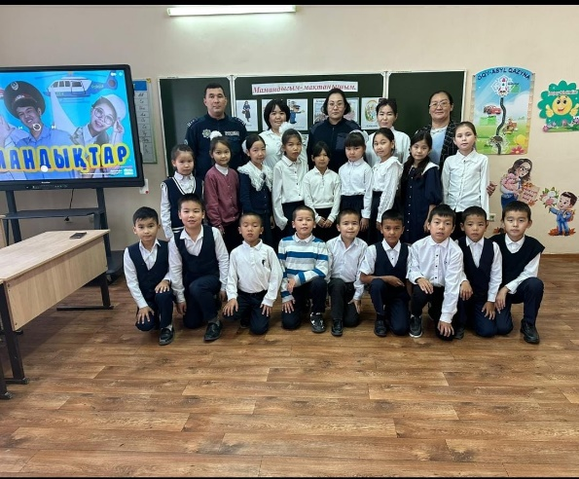

«Шоғы Мұңалұлы атындағы №5 жалпы білім беретін мектеп» КММ
Ақпарлама
Іс-шара атауы | - «Әлемдегі сан-алуан мамандықтар»
Күні | 20.11.2024ж
Бағыты | Сынып сағаты
Мақсаты | - Оқушылардың болашақ мамандыққа деген қызығушылығын арттыру
Өткізілген сыныптар | 5 «Г»
Қамтылған оқушы саны | 25 оқушы
Ақпарлама | 20.11.2024ж күні 5 «г» сынып жетекшісі Абилбаева Айнұр «Менің болашақ мамандығым» атты сынып сағатын өткізді. Сынып сағатының мақсаты – оқушылардың болашақ мамандықтары жайлы ойларын кеңейту, олардың кәсіби қызығушылықтары мен армандарын түсіну және өз мақсаттарына жету жолында дұрыс шешім қабылдауға көмектесу.  Іс-шара барысында әр оқушыға өзінің болашақ мамандығын таңдау және оның сипаттамасын көрсету тапсырмасы берілді. Сонымен қатар, сыныпта оқушылардың фотосуреттерін пайдаланып, олардың болашақта қандай маман иесі болатынын көрсететін арнайы жасанды интеллектті пайдаланып фотосуреттері көрсетілді. Сынып жетекшісі оқушыларға мамандық таңдаудың маңыздылығы, білім мен еңбекқорлықтың болашақта қалай табысқа жеткізетіні туралы түсіндіріп, мамандық әлемінің кеңдігін ашты. Оқушылар өздері таңдаған мамандықтарға қатысты сұрақтар қойып, пікір алмасты.
Қорытынды | Сынып сағаты оқушылар үшін ерекше қызықты және пайдалы болды, себебі олар өз болашақтарына бағдар алып, мамандық әлеміне жақындады
Qr/сілтеме | 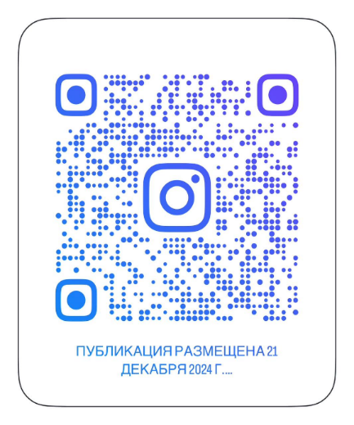

«Шоғы Мұңалұлы атындағы №5 жалпы білім беретін мектеп» КММ
Ақпарлама
Іс-шара атауы | - «Ustaz QUIZ»
Күні | 29.11.2024ж
Бағыты | Зияткерлік сайыс
Мақсаты | - Жас мамандарды түрлі мамандықтармен таныстыру, олардың кәсіби дамуына қолдау көрсету және зияткерлік ойлау қабілеттерін жетілдіру.
Қамтылған оқушы саны | 30 мұғалім
Ақпарлама | 29.11.2024 ж күні жас мамандар арасында мамантықтар туралы басқа да түсінік қалыптастыру мақсатында зияткерлік сайыс өткізілді.  - Сайыс таныстырылымы: Сайысқа қатысушылар мен қонақтарға сайыс ережелері түсіндірілді. Тақырыптық бөлімдер мен сұрақтар жүйесі жарияланды.  - Мамандық түрлерімен таныстыру: Сайыс барысында әрбір қатысушы белгілі бір мамандықтар бойынша сұрақтарға жауап беріп, өз білімдерін көрсетті. Әр мамандықтың ерекшеліктері мен талаптары туралы қысқаша ақпарат берілді.  - Зияткерлік кезеңдер: Сайыс бірнеше кезеңнен тұрды. Әр кезеңде қатысушыларға әр түрлі мамандықтар, олардың сипаттамасы, талаптары мен мүмкіндіктері туралы сұрақтар қойылып, қатысушылар жылдам әрі дұрыс жауап беруге тырысты.  - Топтық жұмыс: Қатысушылар топтарға бөлініп, әртүрлі мамандықтардың артықшылықтары мен қиыншылықтары туралы талқылады. Бұл кезеңде қатысушылар бір-бірімен тәжірибе бөлісіп, болашақ мамандық таңдауға қатысты пікір алмасып отырды.  Сайыстың нәтижелері:  - Сайыс барысында қатысушылар әр түрлі мамандықтар туралы көп жаңа ақпарат алды.  - Жас мамандар өздерінің білімдерін жетілдіріп, кәсіби даму жолындағы алғашқы қадамдарды жасады.  - Сайыс жеңімпаздары анықталып, марапаттар мен сертификаттар табыс етілді.
Қорытынды | «Ustaz Quiz» зияткерлік сайысы жас мамандарға өз мамандықтарын тереңірек зерттеп, кәсіби дамуға бағытталған маңызды ақпараттар мен тәжірибе алуға мүмкіндік берді. Бұл іс-шара қатысушылардың зияткерлік деңгейін көтеріп, оларды болашақта кәсіби жолда табысты болуға ынталандырды.
Qr/сілтеме | 

Желтоқсан айының айлық жоспары

1 | «Әлемдегі ең қызықты мамандықтар» 5-сынып оқушылары арасында дөңгелек үстел. | Желтоқсан | Кәсіптік бағдар беруші мамандар
2 | «Сен жанбасаң лапылдап» 11-сынып оқушылары ата-аналарын психологиялық қолдау | Желтоқсан | Сынып жетекшілер  Кәсіптік бағдар беруші мамандар  Педагог-психолог
3 | «Мен армандаған мамандық»  4-сынып оқушылары ашықхаттар әзірдеу | Желтоқсан | Сынып жетекшілер  Кәсіптік бағдар беруші мамандар
4 | «Әкелер форумы» аудандық форум | Желтоқсан | ДТЖО  Кәсіптік бағдар беруші мамандар  Педагог-психолог

«Шоғы Мұңалұлы атындағы №5 жалпы білім беретін мектеп» КММ
Ақпарлама
Іс-шара атауы | - «Әлемдегі ең қызықты мамандықтар»
Күні | 17.12.2024ж
Бағыты | Дөңгелек үстел
Мақсаты | - 5 сынып оқушыларының мамандық туралы түсінігін дамыту  - Мамандыққа, оқуға деген құштарлығын ояту
Өткізілген сыныптар | 5-сынып
Қамтылған оқушы саны | Әр сыныптан 1-2 оқушыдан  12 оқушы
Ақпарлама | 17.12.2024 жылы мектебіміздің 5 сынып оқушылары арасында дөңгелек үстел ұйымдастырылды. Әр сыныптан оқушылар қатысып, өздері білетін ерекше мамандықтарымен бөлісіп, бір-бірінің мәліметтерін талқылады. Оқушылар өте белсенді қатысып, алғыс хаттармен марапатталды.
Қорытынды | Дөңгелек үстел жасалуының арқасында оқушылар мамандыққа деген көзқарастарын өзгертті. Сондай-ақ бұрын білмеген мамандық түрлерімен танысты.
Qr/сілтеме | 

«Шоғы Мұңалұлы атындағы №5 жалпы білім беретін мектеп» КММ
Ақпарлама
Іс-шара атауы | - «Сен жанбасаң лапылдап» 11-сынып оқушыларының ата-аналарын психологиялық қолдау
Күні | 3.12.2024ж
Бағыты | Тренинг-жиналыс
Мақсаты | - 11-сынып оқушыларының ата-аналарына балалардың психологиялық жағдайын түсінуге және оларға тиімді қолдау көрсету әдістерін ұсыну
Өткізілген сыныптар | 11-сынып оқушылар ата-аналары
Қамтылған оқушы саны | 26 ата-ана
Ақпарлама | 3.12.2024 ж күні мектеп педагог-психологы Джайлханова Анар Нугаевна 11-сынып оқушыларының ата-аналарын психологиялық қолдау мақсатында ата-аналарға тренинг өткізді. Бұл тренинг-жиналыстың мақсаты – 11-сынып оқушыларының ата-аналарына балалардың психологиялық жағдайын түсінуге және оларға тиімді қолдау көрсету әдістерін ұсынуға арналған.  • Жасөспірімдердің психологиясы: 11-сынып оқушыларының психологиялық ерекшеліктері, олардың өз-өзіне сенімсіздік, күйзеліс, оқу және әлеуметтік жағдайлармен күресу тәсілдері.  • Стресс пен психологиялық қысым: Оқушылардың стресс деңгейі, психологиялық қысым, емтихандық кезеңдердегі алаңдаушылық және осы жағдайларды қалай жеңуге болатыны.  • Эмоциялық қолдау: Балаларға сенім арту, олардың эмоциялық қажеттіліктерін түсіну және дұрыс қолдау көрсету тәсілдері.  • Қарым-қатынас дағдылары: Тиімді байланыс орнатудың негізгі қағидаттары, ата-аналардың балаларымен ашық және сенімді сөйлесу тәсілдері.  • Психологиялық көмек: Жасөспірімдерге көмек көрсету әдістері мен ресурстар (психолог, мектеп кеңесшісі, тренингтер), ата-аналардың балаларына көрсететін психологиялық көмек деңгейі.
Қорытынды | Ата-аналардың осы тренингке қатысуы олардың балаларымен дұрыс қарым-қатынас жасау, психологиялық қолдау көрсету және болашаққа деген сенімдерін арттыру үшін маңызды қадам болады. Тренинг балалардың оқу мен өмір жолында кездесетін қиындықтарды жеңуге көмектеседі.
Qr/сілтеме | 

«Шоғы Мұңалұлы атындағы №5 жалпы білім беретін мектеп» КММ
Ақпарлама
Іс-шара атауы | - «Әкелер форумы»
Күні | 19.12.2024ж
Бағыты | Форум
Мақсаты | Қоғамдағы әкенің отбасындағы орнының маңыздылығын арттыру, жас буынға жауапкершілік пен ізгілік қағидаларын сіңіру, ұлттық құндылықтарды насихаттау;
Қамтылған адам саны | 100 адам
Ақпарлама | 19.12.2024ж күні мектебімізде аудандық әкелер форумы өтті.  Форумға 100 әке қатысты, олар түрлі сала мамандарының жұмысымен танысып, тәжірибе алмасты. Іс-шара барысында келесі мамандықтар мен кәсіп түрлері ұсынылды:  - Жас инспекторлар:  Әкелерге табиғатты қорғау, экологиялық тұрақтылық және жануарларды қорғау бағытында жас инспекторлардың жұмысы көрсетілді. Олар табиғат қорғаушылары мен экологтардың күнделікті жұмысымен танысты, табиғатты сақтау мен қорғау жөнінде маңызды ақпарат алды.  - Керамика жасау шеберханасы:  Әкелерге керамика жасау өнері таныстырылды. Олар өз қолдарымен түрлі керамикалық бұйымдар жасап, шығармашылық бағытта жұмыс істеудің маңыздылығын сезінді. Бұл шеберхананың мақсаты – балаларға қолөнер және шығармашылық кәсіптерді таныту.  - Робототехника:  Қазіргі заманғы технологиялардың дамуы туралы ақпарат беріліп, робототехника саласындағы мамандар әкелерге робот құрастыру мен бағдарламалау негіздері туралы түсіндірді. Бұл бағыт жасөспірімдерге ғылым мен техниканың болашағына қалай қатысуға болатынын көрсету мақсатында ұйымдастырылды.  - Ағаш өңдеу шеберханасы:  Ағаш өңдеу өнері мен оның кәсіптік қолданылу бағыттары туралы ақпарат берілді. Әкелер ағаштан түрлі бұйымдар жасап, бұл кәсіптің маңыздылығын және оның ұрпаққа қалдыру мүмкіндіктерін өз көздерімен көрді.  - Гидропоника және «МИСТЕР ГРИН» орталығы:  Гидропоника – өсімдіктерді топырақсыз өсіру әдісі туралы түсіндірме берілді. «МИСТЕР ГРИН» орталығының өкілдері әкелерге гидропоника арқылы қалай органикалық өнімдер алуға болатынын және оның заманауи ауыл шаруашылығындағы маңызын түсіндірді.  Форумның нәтижелері:  - Әкелер әр түрлі мамандықтар мен кәсіп түрлері туралы толық ақпарат алды.  - Техникалық дағдылар мен шығармашылық шеберліктерді дамытуға ынталандыру мақсатында жұмыс орындарына қатысты нақты тәжірибе алмасу жүргізілді.  - Форум барысында әкелердің отбасылық құндылықтар мен балалардың болашақ мамандық таңдауы туралы пікірлерімен бөлісіп, өзара тәжірибе алмасуына мүмкіндік туды.  - Әкелердің кәсіби дағдылары мен қызығушылықтарын ескере отырып, болашақта балаларын түрлі сала мамандықтарына бағыттау үшін құнды ақпараттар мен идеялар ұсынылды.
Қорытынды | «Әкелер форумы» әкелер мен балалар арасындағы байланысты нығайтуға, ата-аналарды өз кәсіби мамандықтары мен шығармашылық қабілеттері туралы ақпараттандыруға бағытталған маңызды іс-шара болды. Форум нәтижесінде әкелер жаңа мамандықтарды, әр түрлі кәсіптерді меңгеруге қызығушылық танытып, балаларын дұрыс бағытта тәрбиелеу үшін қажетті мәліметтерге ие болды.
Qr/сілтеме | 

«Шоғы Мұңалұлы атындағы №5 жалпы білім беретін мектеп» КММ

Ақпарлама
Іс-шара атауы | - «Мен армандаған мамандық»
Күні | 24.12.2024ж
Бағыты | Ашық хаттар
Мақсаты | - 4 сынып оқушыларының мамандық туралы түсінігін дамыту  - Мамандыққа, оқуға деген құштарлығын ояту
Өткізілген сыныптар | 4-сынып
Қамтылған оқушы саны | 60 оқушы
Ақпарлама | 17.01.2025 ж күні мектебіміздің 4-сынып оқушылары арасында ашықхаттар жасау ұйымдастырылды. Оқушыларға мамандық деген ұғымды терең түсіндіру үшін балалардың қиялына ерік бердік. Оқушылар өздері армандаған мамандықтары туралы ашық хаттар жасап, белгіленген қорапқа салды. Жинақталған ашық хаттар сұрапталып, сараланды.
Қорытынды | Ашық хат жасау бала үшін ең қызықты ермек. Осы тұсты пайдалана отыра оқушының санасына «Мен кім болғым келеді?» деген сауал туындатып, оның жауабын бірге іздендік.
Qr/сілтеме | 

Қаңтар айының айлық жоспары

1 | «Менің арманым-менің болашағым» түлектермен кездесу | Қаңтар | Кәсіптік бағдар беруші мамандар
2 | «Мен сүйген мамандық» 7-8 сынып оқушылары арасында бейнеролик жарысы. | Қаңтар | Кәсіптік бағдар беруші мамандар
3 | «Мамандықтар әлемінде» 3-4 сынып ЕБҚЕ білім алушылар арасында сурет байқауын ұйымдастыру. | Қаңтар | Кәсіптік бағдар беруші мамандар  Педагог-психолог
4 | «Мамандықтар марафоны» атты лекция оқу. | Қаңтар | Кәсіптік бағдар беруші мамандар

«Шоғы Мұңалұлы атындағы №5 жалпы білім беретін мектеп» КММ

Ақпарлама
Іс-шара атауы | - «Мен сүйген мамандық»
Күні | 20.01.2025ж
Бағыты | Бейнеролик сайысы
Мақсаты | - 7-8 сынып оқушылары арасында мамандық туралы түсінік қалыптастыру  - Мамадыққа қызуғышылық ашу  - Сұранысқа ие мамандықтар туралы мол мәлімет білу
Өткізілген сыныптар | 7-8 сынып
Қамтылған оқушы саны | 30 оқушы
Ақпарлама | 20.01.2025-27.01.2025 күні аралығында 7-8 сынып оқушылар арасында бейнеролик сайысы өтті. Әр сынып мамандық туралы креативті бейнеролик түсіріп, @profguide_shogy инстаграм әлеуметтік желісіне жарияланды. 20.01-27.01 күндері аралығында бейнероликтерге әлеуметтік желіде дауыс беру жүргізілді. Байқау соңында бейнероликтер сараланып, дауыс санына қарай отыра әділқазылар шешімімен жүлделі орындар берілді.  Бас жүлде- 8 Г  1-орын- 7 А  2-орын- 8 Е  2-орын-8 А  3-орын- 8Д  3-орын- 7 В
Қорытынды | Бейнеролик сайысын ұйымдастыра отыра оқушылардың маман иесі болуға деген құштарлықтары ашылды. Ізденіс барысында көптеген тың ақпараттарымен таныса алды. Сондай-ақ оқушылар өздерін жаңа қырынан көрсете білді.
Qr/сілтеме |  |   

«Шоғы Мұңалұлы атындағы №5 жалпы білім беретін мектеп» КММ
Ақпарлама
Іс-шара атауы | - «Менің арманым-менің болашағым» түлектермен кездесу
Күні | 10.01.2025 жыл
Бағыты | Кездесу
Мақсаты | - Бітіруші түлектер мен 10-11 сынып оқушылары арасында тығыз қарым-қатынас орнату;  - ҰБТ-да жеткен жетістіктермен бөлісу;  - 11-сынып оқушыларын қолдау;
Өткізілген сыныптар | 10-11 сынып оқушылары
Қамтылған оқушы саны | Әр сыныптан 1-2 оқушыдан  12 оқушы
Ақпарлама | Қаңтар айының 10 күні мектебімізде “Түлектер кеші” атты 2024 жыл бітіруші түлектерімен кездесу өтті. Студент атанған бітіруші түлектеріміз ҰБТ жолында пайдаланған тың тәсілдерімен, пайдалы ақпараттарымен бөлісті. Кездесу барысында 10-11 сынып оқушылары өздерінің көкейінде жүрген сұрақтарын қойды.  Кешімізде мектеп директоры мен сынып жетекшілер сөз сөйлеп, студенттеріміз бен оқушыларымызға жүрек жарды тілектерін білдірді.  Сонымен қатар мектеп рекордын жаңартқан 3 түлегімізбен бөлек интервью алынды.
Қорытынды | 2025 жылғы түлектер өз сұрақтарына жауап алып, ҰБТ-ға дайындалу процесін одан әрі күшейтті. Бітіруші түлектермен тілдесу арқылы өздеріне мотивация ала алды.
Qr/сілтеме |  | 

«Шоғы Мұңалұлы атындағы №5 жалпы білім беретін мектеп» КММ
Ақпарлама
Іс-шара атауы | - «Мамандықтар әлемінде» ЕБҚЕ білім алушылар арасында сурет байқау
Күні | 23.01.2025ж
Бағыты | Сурет байқауы
Мақсаты | - Ерекше білім беруді қажет ететін білім алушыларға мамандық туралы түсінік қалыптастыру  - Ерекше білім беруді қажет ететін білім алушылардың мамандыққа деген қызығушылығын арттыру
Өткізілген сыныптар | 3-4 сынып
Қамтылған оқушы саны | 5 оқушы
Ақпарлама | 23.01.2025 күні ерекше білім беруді қажет ететін білім алушылар арасында мамандық туралы сурет байқауы өткізілді. ЕБҚЕ білім алушылар өздерінің болашақта болғысы келетін мамандық суретін бейнелеп, әділқазылар алдында суреттерін қорғады.  Сайысты өткізуге педагог-психолог Джайлханова Анар, педагог-логопед Ұзақбаева Жания, педагог-дефектолог Сарсен Мадина ат салысты.
Қорытынды | Ерекше білім беруді қажет ететін білім алушылар сайысқа өте белсенді қатысты. Бұл сайыс оқушылардың маман иесі болуға деген құштарлығын оятып, олардың армандауына септігін тигізді. Әр оқушы жүлделі орындармен марапатталды.
Qr/сілтеме | 

Ақпарат

«Шоғы Мұңалұлы атындағы №5 жалпы білім беретін мектеп» КММ Сіздің, 01-17-51 шығыс хатыңызға сәйкес «2025 жыл-жұмысшы мамандықтар жылы» жылы аясында өткізілген мектепішілік жұмыстар туралы ақпаратты жолдайды.
№ | Тақырыбы | Мақсаты | Қамтылған оқушы саны | Сілтемесі
1 | Қаңтар айында  «Мамандықтар марафоны» атты 9 сынып оқушыларына жұмысшы мамандықтардың маңыздылығын түсіндіретін лекция өтті. "WorldSkills" кәсіби шеберлік жобасы аясында 2024-2025 бейнеролик көрсетілді. | 1.Мамандыққа қызығушылық ояту:  Жұмысшы мамандықтардың маңыздылығын түсіндіру  2. Кәсіби бағыт-бағдар беру:  Болашақта жұмысшы маман болып дамуына мотивация беру. | 75-оқушы  Жауапты  3-маман | 

Кәсіби бағдар беру маманы: Текисбаев К.У.
Алмухашова Ж
Базарбаева Ш

Ақпан айының айлық жоспары

1 | «Мамандықтар әлемін ашамыз» республикалық форумының мектепішілік кезеңі | Ақпан | Кәсіптік бағдар беруші мамандар
2 | «Болашағың сенің қолыңда» 11 –сынып оқушыларына тренинг. | Ақпан | Кәсіптік бағдар беруші мамандар  Педагог-психолог
3 | «Анам-әкем жұмыста» ата-аналарының мамандықтары туралы бейнежазбалар әзірлеу  1-4 сынып оқушылар. | Ақпан | Сынып жетекшілер  Кәсіптік бағдар беруші мамандар
4 | «Мамандығым-болашағым»  10-11 сынып оқушыларымен жиналыс. | Ақпан | ДТЖО  Кәсіптік бағдар беруші мамандар
5 | «Шебер қолдар» өмірлік дағдылар бойынша сайыс өткізу | Ақпан | Кәсіптік бағдар беруші мамандар,  Көркем еңбек пәні мұғалімдері
6 | «Маңғыстау магистральдық желі бөлімшесі» Маңғыстау сигнализация және байланыс станциясына экскурсия | Ақпан | Кәсіптік бағдар беруші мамандар

«Шоғы Мұңалұлы атындағы №5 жалпы білім беретін мектеп» КММ
Ақпарлама
Іс-шара атауы | - «Маңғыстау магистральдық желі бөлімшесі» Маңғыстау сигнализация және байланыс дистанциясына экскурсия
Күні | 03.02.2025ж
Бағыты | Экскурсия
Мақсаты | - 9-сынып оқушыларын әр түрлі мамандық түрлерімен таныстыру
Өткізілген сыныптар | 9-сынып оқушылары
Қамтылған оқушы саны | 30 оқушы
Ақпарлама | 03.02.2025 ж күні 9-сынып оқушылары «Маңғыстау магистральдық желі бөлімшесі» Маңғыстау сигнализация және байланыс дилстанциясына экскурсияға барды. Оқушылар жұмысшы мамандықтармен танысты. Оқушылардың мамандыққа деген қызуғушылығын арттыру, мамандық таңдау және колледжге түсуге септігін тигізді.
Қорытынды | «Атамекен» палатасы ұйымдастырған бұл экскурсия оқушыларға оң жағынан әсер етті. Оқушылар болашақ мамандықтарын таңдауға ықпал етті.
Qr/сілтеме | 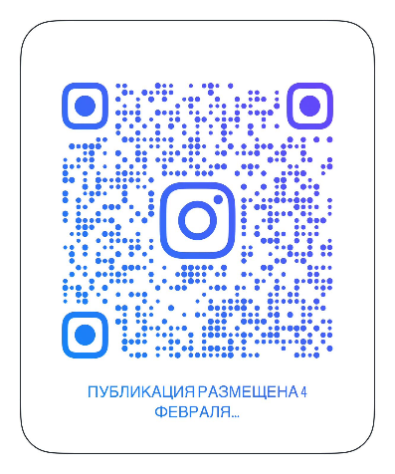

«Шоғы Мұңалұлы атындағы №5 жалпы білім беретін мектеп» КММ
Ақпарлама
Іс-шара атауы | - «Білімді келешек-І» халықаралық ЖОО көрмесі
Күні | 11.02.2025ж
Бағыты | Көрме
Мақсаты | - Бітіруші түлектерді ЖОО орындарымен таныстыру
Өткізілген сыныптар | 11-сынып оқушылары
Қамтылған оқушы саны | 20 оқушы
Ақпарлама | 11.02.2025 ж күні бітіруші түлектер «Оқушылар сарайында» өткізіліген «Білімді келешек-І» халықаралық ЖОО көрмесіне қатысты. Көптеген ЖОО-дарымен танысып, көкейінде жүрген сұрақтарын қойып,жауап алды.
Қорытынды | Көрме арқасында оқушылар мамандық таңдау мен ЖОО таңдауда шешім қабылдауға көмек беретін тың ақпараттар ала алды.
Qr/сілтеме | 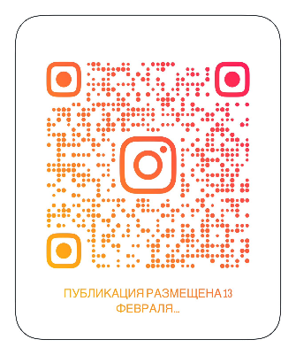

Ақпарлама
Іс-шара атауы | - «Болашағың сенің қолыңда»
Күні | 12.02.2025ж
Бағыты | Тренинг
Мақсаты | • Оқушылардың өз мақсаттарын анықтап, оларға жету жолдарын жоспарлау.  • Жастарға мотивация беріп, болашаққа сенім артуға көмектесу.  • Оқушылардың өз-өзіне деген сенімділігін арттыру.
Өткізілген сыныптар | 11 сынып
Қамтылған оқушы саны | 25
Ақпарлама | Мектеп педагог-психологы Джайлханова Анар 11 сынып оқушылары үшін «Болашағың сенің қолыңда» атты тренинг өткізді. Тренингтің мақсаты — жасөспірімдерге өз өмірі мен болашағына жауапкершілікпен қарауға, өмірде дұрыс шешімдер қабылдауға, сондай-ақ өз мүмкіндіктерін тиімді пайдалану жолдарын көрсету. Тренинг барысында оқушылар өз болашағына қатысты мақсаттар қойып, оларды жүзеге асыру үшін қажетті дағдыларды үйренді.  - Тренинг кезінде оқушыларға мотивация берілді. Болашақта қандай да бір қиындықтарға тап болғанда, өз күшіне сеніп, мақсаттарына жету үшін қадамдар жасаудың маңызды екенін түсіндіру жұмыстары жүргізілді.  - Жасөспірімдерге болашақта дұрыс жол табуға көмек көрсету: Болашақтағы мамандықты таңдау, оқуға түсудегі шешімдер, өмірдегі бағыттарды анықтау туралы пікір алмасу және кеңес беру кезеңдері болды. Бұл бөлімде әр оқушының өзін-өзі дамытуға қатысты көзқарасы, қызығушылықтары және болашақтағы мүмкіндіктері талқыланды.  Тренингтің барысында қолданылған әдіс-тәсілдер:  - Топтық жұмыс: Оқушылар бірнеше топқа бөлініп, бірлесіп жұмыс істеді. Әр топ болашаққа қатысты өз жоспарларын, мақсаттарын анықтап, оларды қалай жүзеге асыру керектігін талқылады.  - Симуляциялық ойындар: Оқушылар түрлі өмірлік ситуацияларға тап болып, сол жағдайларда қандай шешімдер қабылдауға болатыны туралы ойындар ойнады. Бұл әдіс оқушылардың шешім қабылдау дағдыларын дамытуға мүмкіндік берді.  - Рефлексия: Тренинг соңында әр оқушы өз ойларын, алған әсерлерін ортаға салып, болашаққа қатысты шешімдерін қорыта білді. Оқушылардың жеке ой-пікірлерін тыңдап, болашақта кездесетін қиындықтармен қалай күресуге болатыны жайында ой бөлісілді.  Нәтижесінде:Тренингтің қорытындысы бойынша оқушылар өздерінің болашақтағы мақсаттарын айқындап, оларды жүзеге асыру үшін қажетті әрекеттер жоспарын жасай алды. Сонымен қатар, тренинг барысында оқушылардың өз-өзін тану деңгейі жоғарылап, өз қабілеттеріне сенім артуға мүмкіндік алғаны байқалды. Бұл тренинг болашаққа деген көзқарасын өзгертуге, мақсаттар қоюға және сол мақсатқа жетуге деген ынтасын арттыруға ықпал етті.
Қорытынды | «Болашағың сенің қолыңда» тренингі жастарға өз болашағына қатысты шешімдер қабылдауда қажетті дағдыларды үйретіп, олардың жеке тұлға ретінде даму процесін қолдады.
Qr/сілтеме | 

Ақпарлама
Іс-шара атауы | - «Мамандықтар әлемін ашамыз» республикалық форумының мектепішілік кезеңі
Күні | 03.02 .2025 ж
Бағыты | Сайыс
Мақсаты | - Оқушыларға мамандық туралы түсінік қалыптастыру  - Қазақстанның еңбек нарығы болашағында сұранысқа ие және қажетті болашақ мамандықтар сәтті таңдауға көмектеу
Өткізілген сыныптар | 7-8-9-10 сынып оқушылары
Қамтылған оқушы саны | 20 оқушы
Ақпарлама | 03.02.2025 ж күні мектебімізде «Мамандықтар әлемін ашамыз» атты республикалық форумның мектепішілік кезеңі өткізілді.  Оқушылар:  - «Мен мамандықты таңдаймын»  - «Менің кәсібім-менің бизнесім»  - «Жас мобилограф» атты 3 категория бойынша жұмыстарын көрсетті.  Оқушы жұмыстары әділқазылар алқасы арқылы сараланды,тыңдалды. Қатысушылар арасынан үздік жұмыстар анықталып,келесі кезеңге жолдама алды.
Қорытынды | Форум арқасында оқушылар ізденіс үстінде болды. Әртүрлі мамандықтармен танысып, болашақ мамандық таңдауға бір табан жақындады.
Qr/сілтеме | 

Ақпарлама
Іс-шара атауы | - 10-сынып оқушыларымен жиналыс
Күні | 13.02.2025ж
Бағыты | Жиналыс
Мақсаты | - Оқушылардың ҰБТ-ға дайындыққа бейімдеу  - Мектепішілік байқау сынағына қатысу
Өткізілген сыныптар | 10 «А», 10 «Ә» сынып
Қамтылған оқушы саны | 40
Ақпарлама | 13.02.2025ж күні кәсіптік бағдар беруші Текисбаев Кенесары, директордың оқу-ісі жөнінде орынбасары Исмагулова Айжамал және мектеп директорының қатысуымен жиналыс өтті.  Жиналыс барысында қаралған мәселелер:  - ҰБТ дайындық деңгейі:  Оқушылардың ҰБТ-ға дайындық процесі, пәндер бойынша балл жинау деңгейі талқыланды. Қазіргі уақытта оқушылардың кейбір пәндер бойынша дайындық деңгейі төмен екендігі байқалады. Осыған байланысты қосымша сабақтар мен консультациялар өткізу, оқушыларды ынталандыру қажет.  - Сабақ үлгерімі:  Оқушылардың оқу үлгерімі бойынша орташа көрсеткіштер қаралды. Бірқатар оқушылардың үлгерімі төмендеп, пән мұғалімдері мен сынып жетекшілерінің тарапынан көмек көрсету қажеттігі атап өтілді. Осыған байланысты оқушылардың білім сапасын арттыру мақсатында сабақтарды жақсарту шаралары ұсынылды.  - Сабаққа қатысу:  Сабаққа қатысу деңгейі жайлы мәселе көтерілді. Кейбір оқушылардың сабаққа қатысуы төмендеп, бұл олардың білім алу деңгейіне теріс әсер етуде. Осы жағдайды түзету үшін сынып жетекшілері мен ата-аналармен бірлесіп жұмыс істеу қажеттігі айтылды.  - Мамандық таңдау мәселесі:  Оқушылардың болашақ мамандықты таңдауына қатысты кәсіптік бағдар беру жұмыстарының нәтижелері қаралды. Оқушылардың көбісі өздеріне ұнайтын, келешекте табыс әкелетін мамандықтар туралы ойлана бастады, алайда бірқатар оқушылар әлі де нақты шешім қабылдамаған. Осыған байланысты кәсіптік бағдар беру маманының кеңестері мен дәрістерін жиі өткізу, түрлі кәсіптер туралы ақпарат беру ұсынылды.
Қорытынды | Жиналыс қорытындысы бойынша оқушылардың ҰБТ-ға дайындық, сабаққа қатысу және мамандық таңдау мәселелерін жақсарту мақсатында қосымша шаралар қабылдау қажеттілігі айтылды. Бұл бағытта сынып жетекшілері, пән мұғалімдері, кәсіптік бағдар беру маманы және ата-аналармен тығыз ынтымақтастық орнату ұсынылды.  Ұсыныстар:  - ҰБТ-ға дайындықты күшейту үшін қосымша сабақтар мен репетиторлық көмек көрсету.  - Сабаққа қатысу көрсеткіштерін жақсарту үшін оқушылармен жеке әңгімелер жүргізу.  - Кәсіптік бағдар беру жұмыстарын жандандырып, оқушыларды болашақ мамандық таңдауға ынталандыру.

Ақпарлама
Іс-шара атауы | - 11-сынып оқушыларымен жиналыс
Күні | 14.02.2025ж
Бағыты | Жиналыс
Мақсаты | • ҰБТ-ға дайындықты ұйымдастыру: Оқушыларға Ұлттық бірыңғай тестілеуге тиімді дайындық жүргізудің жолдарын түсіндіру және оларға қажетті қолдау көрсету.  • Сабаққа қатысу және оқу тәртібін жақсарту: Оқушылардың мектепке уақытылы келіп, сабаққа белсене қатысуының маңыздылығын түсіндіру, оқу тәртібін ретке келтіру.  • Кәсіби бағдар беру: Профориентологтың көмегімен оқушылардың болашақ мамандық таңдаудағы қадамдарын анықтау және оларды дұрыс бағытта дамыту.  • Мектеп пен оқушылар арасындағы ынтымақтастықты нығайту: Оқу процесіне қатысты мәселелер мен қиындықтарды талқылау, оқушыларға толыққанды білім алуға мүмкіндік беру.
Өткізілген сыныптар | 11 «Б»
Қамтылған оқушы саны | 22
Ақпарлама | Жиналыс мектеп директоры Бөкен Ж.С бастауымен ашылды. Директор өз сөзінде ҰБТ-ға дайындықтың маңыздылығын атап өтіп, әрбір оқушының жеке жауапкершілігін арттыру қажеттілігін айтты. Ол тестілеуге дайындық барысында уақытты тиімді пайдалану, қосымша сабақтарға қатысу, жоспарлы түрде оқу қажеттігін түсіндірді.  Сынып жетекшісі Бекбасарова Г.А. сабаққа тұрақты қатысу мен тәртіп мәселелерін көтерді. Ол оқушыларға мектепке уақытылы келіп, оқу процесіне толыққанды қатысудың қаншалықты маңызды екенін еске салды. Сонымен қатар, сынып жетекшісі барлық оқушылардың үйлесімді түрде дайындалып, бір-бірін қолдауға шақырды.  Профориентолог Текисбева К.У. болашақ мамандық таңдау мәселелеріне назар аударды. Оқушылардың мамандық таңдау процесінде қай салалар бойынша ақпарат алуға қызығушылық танытатынын анықтап, әрбір оқушыға болашақ кәсіби жолын дұрыс таңдау үшінш қандай қадамдар жасау қажеттігін түсіндірді.  Оқу жөніндегі орынбасар Исмагулова А.А. мектептің оқу жоспарлары туралы сөз қозғап, ҰБТ-ға дайындықтың сапалы өтуі үшін қосымша ресурстар мен репетиторлық көмек мүмкіндіктері туралы ақпарат берді. Ол оқушыларға оқу кезінде жіберілетін қателіктер мен қиындықтарды алдын ала болжау үшін қажетті шаралар жайлы айтты.
Қорытынды | Жиналыс барысында оқушылардың ҰБТ-ға дайындық деңгейі, оқу тәртібі және болашақ мамандық таңдау мәселелері толықтай талқыланды. Оқушыларға білім мен тәртіпті үйлестіріп, жақсы нәтиже көрсету үшін барлық жағдай жасалатындығы туралы хабарланды. Директор мен мектеп ұжымы оқушыларға білім алуда көмектесуге дайын екендіктерін білдірді.
Фото | 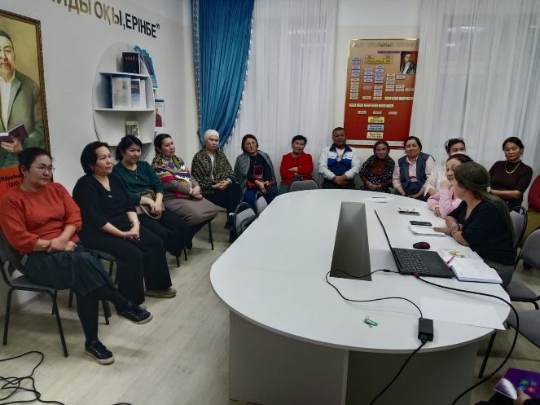  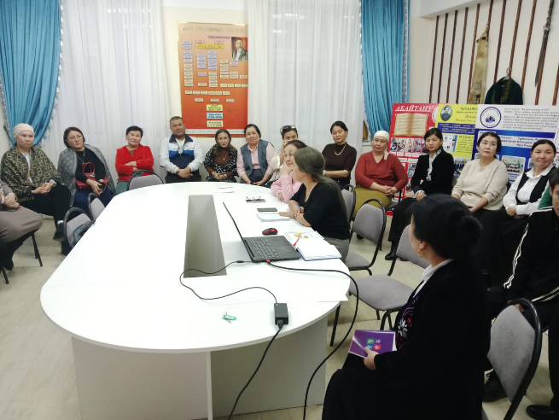

Ақпарат
«Шоғы Мұңалұлы атындағы №5 жалпы білім беретін мектеп» КММ Сіздің, 01-17-51 шығыс хатыңызға сәйкес «2025 жыл-жұмысшы мамандықтар жылы» жылы аясында өткізілген мектепішілік жұмыстар туралы ақпаратты жолдайды.
№ | Тақырыбы | Мақсаты | Қамтылған оқушы саны | Сілтемесі
1 | 14.02.2025 ж күні мектебіміздің 7-сынып оқушыларына «Шебер қолдар» өмірлік дағдылар бойынша сайыс өткізілді. «Шебер қолдар» сайысы – қатысушылардың шығармашылық қабілеттерін, қолөнер дағдыларын және еңбекке деген сүйіспеншілігін дамытуға бағытталған ерекше байқау. Бұл сайыс оқушылар мен жасөспірімдерге өмірлік маңызы бар дағдыларды меңгеруге, қол еңбегіне қызығушылығын арттыруға және шеберліктерін шыңдауға мүмкіндік береді. | 1.Мамандыққа қызығушылық ояту:  Жұмысшы мамандықтардың маңыздылығын түсіндіру  2. Қатысушылардың шығармашылық қабілеттерін дамыту, еңбекке деген сүйіспеншілікті қалыптастыру және өмірлік маңызы бар дағдыларды меңгеруге ықпал ету. | 25-оқушы  Жауапты  3-маман | 

